Linux学习

下载centOS 7 镜像

Vmware虚拟机下载

安装的时候选择空磁盘,在配置里面选择镜像,内存1-2G

设置里面选择basic server 基本服务配置, 不用选择桌面可视化,因为都是通过Xshell操作

避免系统不稳定.

Xshell连接 :

配置ip

命令: cd  /etc/sysconfig/network-scripts/

vi /etc/sysconfig/network-scripts/ifcfg-ens33

设置 ONBOOT:yes  
esc :wq enter 保存退出

重启网络服务 : service network restart

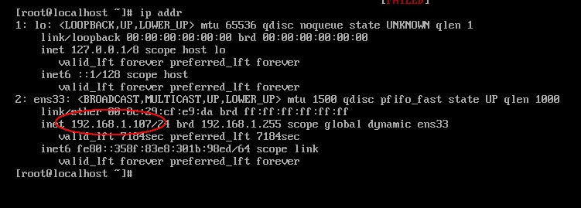

Xshell连接 ip 以及端口号默认为22 配置用户名密码就可以使用了.

Linux命令操作:

Ctrl + L 清空控制台

cd 定位

pwd 显示当前位置

ls -a(显示所有文件包括隐藏)

ls -l 显示操作权限以及用量 == ll

rm –rf \* 删除

cp -r 源文件或目录 目标目录 拷贝

mv 源文件或目录 目标文件 剪切或者修改(目标位置以及原位置一致的情况下)

ln 硬链接 i节点相同,block相同

ln –s 软链接 相当于windows的快捷方式 i节点不一样,但是指向一个文件

创建软链接最好是写绝对路径,否则会找不到源文件

查找命令:

locate 文件查找

locate ccc 从数据库中查找,updatedb 更新数据库

whereis ls

which ls 查找命令两个

find

find 查找路径 –name 文件名

可以使用通配符

\*所有 ? 单个 []里面随便

压缩命令:

Zip 压缩文件 zip 压缩文件名 源文件名

压缩目录 zip –r 压缩文件 源文件目录

Unzip 解压缩

Gzip 压缩文件格式为 .gz

压缩文件 gzip 源文件 同时删除源文件

压缩目录 gzip –r 目录 压缩目录中的所有文件

解压缩:

Gzip –d 压缩文件

gunzip –r 目录

zip和 gzip区别在于后者会删除源文件

tar命令:

可以先将文件或者目录转化成.tar格式,再压缩

tar –zcvf \*.tar.gz \*

解压缩:

tar –zxvf \*.tar.gz

制定目录解压缩:

tar –zxvf \*.tar.gz –C /tmp

关机重启命令:

shutdown –r 时间 重启

shutdown –c 取消上一天关机或者重启命令

shutdown –h 时间 关机

cat 命令 查看文件内容

编辑初级脚本:

vi hello.sh

输入a或者i或者按住insert键进行编写

#!/bin/bash

echo “hello world!!!”

esc :wq 保存退出

2. 赋权 chmod 755 hello.sh (rwx r-x r-x)

./hello.sh 表示当前目录输出

或者直接用脚本命令执行: bash hello.sh

输出重定向:

命令 &>> 文件

可以将正确或者错误的信息以追加的方式放入指定文件中

more 命令 :

分屏查看文件百分比的形式

grep : 文本搜索工具

grep 搜索内容

管道符: 第一个命令执行的内容交给第二个命令处理的对象

netstat -an | grep ESTABLISHED | wc -l